Вариант 1
1. Рассмотрите таблицу «Методы биологических исследований» и заполните пустую ячейку, вписав соответствующий термин.

Научные методы | Примеры применения
Экспериментальный | Оценка выживаемости бактерий на искусственных питательных средах
? | Скрещивание растений для определения типа наследования признака

2. Экспериментатор поместил эритроциты в гипертонический раствор NaCl. Как изменились количество воды и количество солей в клетке при достижении гомеостаза. Для каждой величины определите соответствующий характер её изменения:

1) не изменилась
2) увеличилась
3) уменьшилась

Запишите в таблицу выбранные цифры для каждой величины. Цифры в ответе могут повторяться.

Количество воды | Количество солей

3. У плодовой мухи дрозофилы в соматических клетках содержится 8 хромосом, а в половых клетках? В ответ запишите ТОЛЬКО соответствующее число
4. Определите соотношение фенотипов в потомстве от моногибридного скрещивания двух гетерозиготных организмов в случае неполного доминирования. Ответ запишите в виде последовательности цифр, показывающих соотношение получившихся фенотипов, в порядке их убывания.
5. Каким номером на рисунке обозначена фаза мейоза, в течение которой происходит кроссинговер?

Рассмотрите рисунки и выполните задания 5 и 6.
Первое деление мейоза
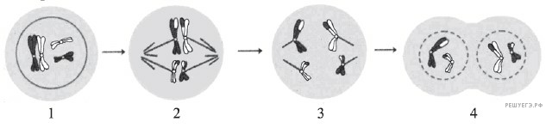

Второе деление мейоза
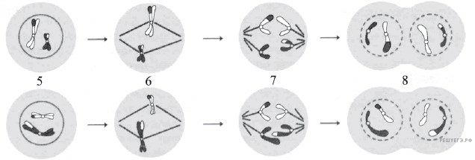
6. Установите соответствие между признаками и фазами мейоза, обозначенными цифрами на схеме первого деления мейоза: к каждой позиции, данной в первом столбце, подберите соответствующую позицию из второго столбца.
ПРИЗНАКИ
А) Исчезновение ядерной оболочки
Б) Разрушение веретена деления
В) Компактизация хромосом
Г) Набор хромосом и число молекул ДНК в клетке 1n2c
Д) Формирование экваториальной пластинки
Е) Разделение бивалентов
ФАЗЫ МЕЙОЗА
1) 1
2) 2
3) 3
4) 4
Запишите в ответ цифры, расположив их в порядке, соответствующем буквам:
А | Б | В | Г | Д | Е
7. Установите соответствие между характеристикой процесса и процессом, к которому она относится.
ХАРАКТЕРИСТИКА |  | ПРОЦЕСС
А) в ходе процесса синтезируется глюкоза  Б) основан на реакциях матричного синтеза  В) происходит на рибосомах  Г) в ходе процесса выделяется кислород  Д) в результате процесса реализуется наследственная информация  Е) в ходе процесса синтезируется АТФ |  | 1) фотосинтез  2) биосинтез белка
Запишите в ответ цифры, расположив их в порядке, соответствующем буквам:
А | Б | В | Г | Д | E
8. Установите последовательность стадий эмбриогенеза животного. Запишите в таблицу соответствующую последовательность цифр.
1) органогенез
2) бластула
3) гаструла
4) нейрула
5) дробление зиготы
9. Каким номером на рисунке обозначено яйцо паразита?

Рассмотрите рисунок и выполните задания 9 и 10.
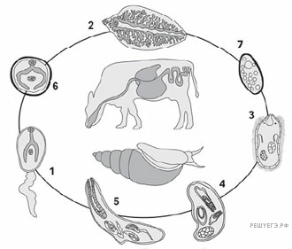

10. Установите соответствие между характеристиками и стадиями жизненного цикла паразита, обозначенными на рисунке выше цифрами 1, 2, 3: к каждой позиции, данной в первом столбце, подберите соответствующую позицию из второго столбца.
ХАРАКТЕРИСТИКИ
А) Покидает тело промежуточного хозяина
Б) Внедряется в моллюска
В) Размножается половым путём
Г) Имеет хвост
Д) Тело покрыто ресничками
Е) Обладает светочувствительным глазком
СТАДИИ ЖИЗНЕННОГО
ЦИКЛА ПАРАЗИТА
1) 1
2) 2
3) 3
Запишите в ответ цифры, расположив их в порядке, соответствующем буквам:
А | Б | В | Г | Д | Е
11. Выберите три верных ответа из шести и запишите в таблицу цифры, под которыми они указаны. Какие из перечисленных признаков можно считать характерными для класса Однодольные?

1) наличие камбия в проводящих пучках
2) сетчатое жилкование листьев
3) преобладание травянистых жизненных форм
4) мочковатая корневая система
5) трёхчленное строение цветка
6) запасание питательных веществ всегда происходит в семядоле

12. Установите иерархическую последовательность систематических категорий в царстве растений, начиная с наибольшей.

1) двудольные
2) покрытосеменные
3) петунья
4) петунья гибридная
5) пасленовые
13. Вставьте в текст «Этапы энергетического обмена» пропущенные термины из предложенного перечня, используя для этого цифровые обозначения. Запишите в текст цифры выбранных ответов, а затем получившуюся последовательность цифр (по тексту) впишите в приведённую ниже таблицу.
ЭТАПЫ ЭНЕРГЕТИЧЕСКОГО ОБМЕНА
Энергетический обмен происходит в несколько этапов. Первый этап протекает в ___________ (А) системе животного. Он характеризуется тем, что сложные органические вещества расщепляются до менее сложных.
Второй этап протекает в ___________ (Б) и назван бескислородным этапом, так как осуществляется без участия кислорода. Другое его название — ___________ (В). Третий этап энергетического обмена — кислородный — осуществляется непосредственно внутри ___________(Г) на кристах, где при участии ферментов происходит синтез АТФ.

ПЕРЕЧЕНЬ ТЕРМИНОВ:
1) гликолиз | 2) лизосома | 3) митохондрия | 4) кровеносная
5) пищеварительная | 6) межклеточная жидкость | 7) цитоплазма клетки | 8) фотолиз

Запишите в ответ цифры, расположив их в порядке, соответствующем буквам:
А | Б | В | Г
14. Существует множество факторов, влияющих на эффективность фотосинтеза у наземных растений. Учёные решили исследовать влияние концентрации углекислого газа на рост проростков пшеницы. Проростки растили при трёх различных концентрациях углекислого газа, а эффективность фотосинтеза (измерялась по количеству поглощенного СO₂) определялась при различной интенсивности светового потока. Результаты были занесены в таблицу.

Изучите таблицу 1 и выберите верные ответы
1. При концентрации СO₂ 1300 частей на миллион фотосинтез идёт наиболее эффективно.
2. Сила света, при которой эффективность фотосинтеза при 500 частей/миллион перестаёт расти = 10000 люмен.
3. При концентрации СO₂ 280 частей/миллион эффективность фотосинтеза не зависит от силы света.
4. Сила света, при которой эффективность фотосинтеза при 500 частей/миллион перестаёт расти = 5000 люмен.
5. При концентрации СO₂ 500 частей на миллион фотосинтез идёт наиболее эффективно.

Ответ впишите в порядке возрастания.
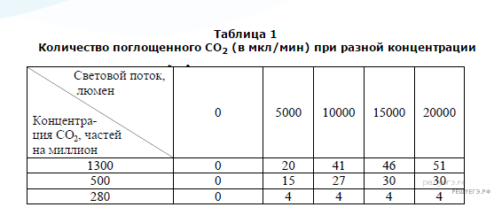
15. Экспериментатор провел следующий опыт: одну часть семян сои он проращивал в темном помещении, а другую часть семян — в освещенном помещении. Из семян первой группы сформировались белые (так называемые этиолированные) проростки, из семян второй группы — зеленые. Затем экспериментатор поместил этиолированные проростки в освещенное место, и через несколько дней они приобрели зеленый цвет. Какой вывод сделал экспериментатор из проведенных опытов? Ответ поясните. Какой параметр в эксперименте задавался самим экспериментатором (независимая переменная), а какой параметр менялся в зависимости от этого (зависимая переменная)?
16. Какие процессы изображены на рисунках А и Б? Назовите структуру клетки, участвующую в этих процессах. Какие преобразования далее произойдут с бактерией на рисунке А?
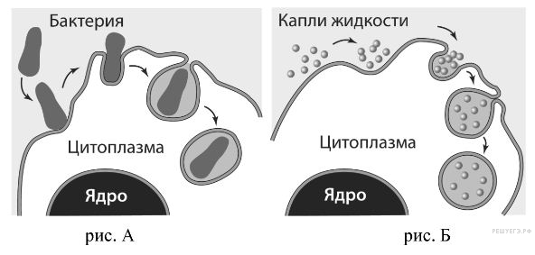
17. Какой хромосомный набор характерен для клеток зародыша и заростка плауна? Объясните, из каких исходных клеток и в результате какого деления они образуются.
18. Одна из цепей ДНК имеет последовательность нуклеотидов: ЦАТ-ГГЦ-ТГТ–ТЦЦ–ГТЦ... Объясните, как изменится структура молекулы белка, если произойдет удвоение четвертого триплета нуклеотидов в цепи ДНК?
19. При скрещивании растения кукурузы с гладкими окрашенными семенами и растения с морщинистыми неокрашенными семенами все гибриды первого поколения имели гладкие окрашенные семена. От анализирующего скрещивания гибридов F1 получено: 3800 растений с гладкими окрашенными семенами; 150 — с морщинистыми окрашенными; 4010 — с морщинистыми неокрашенными; 149 — с гладкими неокрашенными. Определите генотипы родителей и потомства, полученного в результате первого и анализирующего скрещиваний. Составьте схему решения задачи. Объясните формирование четырёх фенотипических групп в анализирующем скрещивании.

1 | 1
2 | 2
3 | 1
4 | 1
5 | 1
6 | 2
7 | 2
8 | 2
9 | 1
10 | 2
11 | 2
12 | 2
13 | 2
14 | 2
15. Критерии проверки:
Критерии оценивания выполнения задания | Баллы
Ответ включает в себя все названные выше элементы, не содержит биологических ошибок | 3
Ответ включает в себя три из названных выше элементов, которые  не содержат биологических ошибок | 2
Ответ включает в себя два из названных выше элементов, которые не содержат биологических ошибок,  ИЛИ Верно указан первый элемент ответа | 1
Все иные ситуации, не соответствующие правилам выставления 3, 2 и 1 балла.  ИЛИ Ответ неправильный | 0
Максимальный балл | 3
16. Критерии проверки:
Критерии оценивания ответа на задание С2 | Баллы
Ответ включает все названные выше элементы, не содержит биологических ошибок | 3
Ответ включает 2 из названных выше элементов и не содержит биологических ошибок, ИЛИ ответ включает 3 названных выше элемента, но содержит негрубые биологические ошибки | 2
Ответ включает 1 из названных выше элементов и не содержит биологических ошибок, ИЛИ ответ включает 2 из названных выше элементов, но содержит негрубые биологические ошибки | 1
Ответ неправильный | 0
Максимальное количество баллов | 3
17,18 Критерии проверки:
Критерии оценивания выполнения задания | Баллы
Ответ включает все названные выше элементы, не содержит биологических ошибок | 3
Ответ включает два из названных выше элементов и не содержит биологических ошибок,  ИЛИ  ответ включает три названных выше элемента, но содержит биологические ошибки | 2
Ответ включает один из названных выше элементов и не содержит биологических ошибок,  ИЛИ  ответ включает два из названных выше элементов, но содержит биологические ошибки | 1
Ответ неправильный. | 0
Максимальный балл | 3

19. Критерии проверки:
Критерии оценивания выполнения задания | Баллы
Ответ включает все названные выше элементы, не содержит биологических ошибок | 3
Ответ включает два из названных выше элементов и не содержит биологических ошибок.  ИЛИ  Ответ включает три названных выше элемента, но содержит негрубые биологические ошибки | 2
Ответ включает один из названных выше элементов и не содержит биологических ошибок.  ИЛИ  Ответ включает два из названных выше элементов, но содержит негрубые биологические ошибки. | 1
Ответ неправильный | 0
Максимальный балл | 3

Шкала оценивания
1-14 -"2"
15-22- "3"
23-29 - "4"
30-38 - "5"

